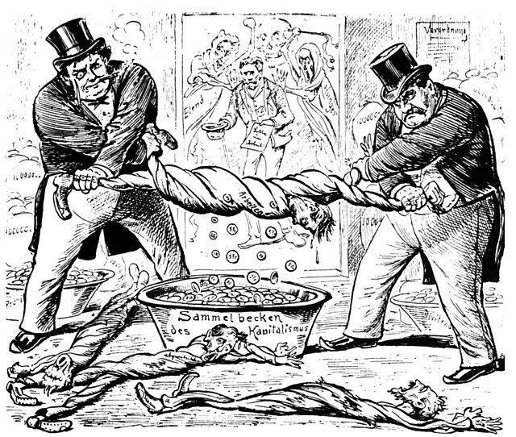

Das neue Verhältnis zwischen Arbeiter und Unternehmer", Quelle: Karikatur aus dem «Neuen Postillon», Zürich, Schweiz 1896.

|  |
| --- |
| Der Erste Eindruck Um eine Karikatur zu analysieren, ist es zunächst wichtig den ersten Eindruck festzuhalten. Dies hilft dir für die nächsten Schritte der Analyse. |

### 📝Aufgabe

Notiere deinen ersten Eindruck. Was fällt dir als erstes auf? Welche Gefühle, Gedanken oder Reaktionen löst die Karikatur aus?

___________________________________________________________________

___________________________________________________________________

___________________________________________________________________

___________________________________________________________________

### Wahr oder falsch? Beurteile.

###### **In der Karikatur tragen die zwei Kapitalisten Zylinder.**

Wahr Falsch

###### **Das Sammelbecken ist mit Münzen gefüllt.**

Wahr Falsch

###### **Der Arbeiter in der Karikatur trägt einen Zylinder.**

Wahr Falsch

###### **Im Hintergrund der Karikatur sind keine weiteren Arbeiter zu sehen.**

Wahr Falsch

|  |
| --- |
| Die formale Analyse Die Analyse einer Karikatur folgt mehreren Schritten. Verwende nun diesen Steckbrief für eine formale Analyse, indem du die Karikatur zunächst detailliert beschreibst. |

|  |  |
| --- | --- |
|  | Titel |
| Autor |
| Veröffentlichungsdatum |
| Quelle | |
| Thema | |
| Beschreibung- Personen und Gegenstände | |
| Beschreibung- Handlung | |
| Beschreibung- Symbole und Metaphern | |

|  |
| --- |
| Interpretation & Bewertung Im letzten Schritt unserer Analyse erfolgt die Interpretation und Bewertung der Karikatur. |

Erkläre, wie die Karikatur die Ausbeutung der Arbeiterklasse im kapitalistischen System darstellt.

___________________________________________________________________

___________________________________________________________________

___________________________________________________________________

Beurteile, ob die Karikatur erfolgreich in der Vermittlung ihrer Kritik an der kapitalistischen Ausbeutung ist.

___________________________________________________________________

___________________________________________________________________

___________________________________________________________________